悦己家居旗舰店 评价周报（2026-09-22 ~ 2026-09-28）
京东 · AI 生成内容 · 数值以脚本统计为准

一、核心结论
本周评分 4.62，低于 4.7 达标线，须专项治理。首要根因「物流问题」占差评 56%（数据以脚本统计为准），多项基准未达标，周会逐项定责任人与数字目标。

二、本周评分走势
评分走势见下图；本周均值 4.62，达标线 4.7。
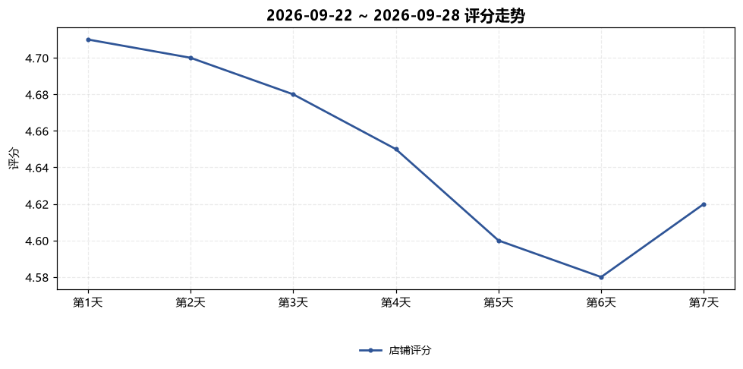

三、指标对照（本周 vs 上周）
指标 | 本周 | 上周 | 变化 | 基准 | 判定
店铺评分 | 4.62 | 4.68 | ↓ -0.06 | 4.7 | 未达标
好评率 | 0.936% | 0.951% | ↓ -0.01 | 0.95 | 未达标
差评率 | 0.046% | 0.037% | ↑ +0.01 | 0.03 | 未达标
回复率 | 0.94% | 0.97% | ↓ -0.03 | 1.0 | 未达标
差评响应(小时) | 3.5 | 2.8 | ↑ +0.70 | 2 | 未达标
一般评价响应(小时) | 21.0 | 18.0 | ↑ +3.00 | 24 | 达标

四、差评根因分布
根因 | 条数 | 占比
物流问题 | 9 | 56%
描述不符 | 4 | 25%
质量问题(工艺) | 2 | 12%
服务问题 | 1 | 6%

五、回复情况
回复率 94%（目标 100%，每条 30-80 字个性化回复）；差评响应 3.5 小时（目标 ≤ 2 小时）；一般评价响应 21.0 小时（目标 ≤ 24 小时）。

六、下周改进 3 项（周会定责任人）
优先级 | 根因 | 占比 | 动作与数字目标 | 责任人 | 完成时点
改进1 | 物流问题 | 56% | 发货 P90 压到 48 小时内；漏发率 < 0.3% | （周会指派） | 下周五
改进2 | 描述不符 | 25% | 详情页逐项修正，色差类补实拍图 | （周会指派） | 下周五
改进3 | 质量问题(工艺) | 12% | 供应商整改单 + 破损率降至 0.5% 以下；包装加缓冲 | （周会指派） | 下周五

七、人工确认事项
- 改进项责任人与完成时点需周会确认；涉诉差评处置前人工复核
- 本报告为 AI 生成内容，数据来自平台导出，未经人工核对不得对外引用

